«Учимся читать легко».

Мучкаева Ирина Валерьевна учитель – логопед
Работая учителем - логопедом, я часто слышу вопросы, которые задают родители: «Как научить ребенка читать? Как я могу помочь своему ребенку запомнить буквы? Когда лучше начинать учить ребенка читать?».
Когда лучше начинать учить ребенка читать?
Оптимальным возрастом для обучения ребенка чтению считается с 4-6 лет. К этому возрасту у детей уже в достаточной мере развит артикуляционный аппарат, они умеют фиксировать свое внимание на поставленной перед ними задаче.
Как понять, что ребенок готов к обучению чтению?
- У ребенка нет речевых проблем, т.е. ребенок произносит правильно все звуки родного языка. Если ребенок не произносить определенные звуки, необходимо обратиться к учителю-логопеду.
- У ребенка должен быть развит фонематический слух. Ребенок умеет распознавать звуки в слове.
- Он ориентируется в пространстве. Это необходимо, чтобы ребенок не читал слова наоборот, справа налево.
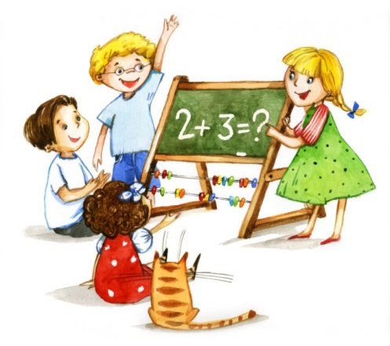
- Ребенок умеет говорить предложениями, может самостоятельно составить рассказ по картине, пересказать сказку.
- Ребенок проявляет интерес к чтению. Обучая еще «неготового» ребенка можно отбить у него интерес к чтению, затормозить развитие других навыков. Если ребенок не готов к чтению, займитесь подготовкой: развитие фонематического слуха, устранением дефектов произношения.
Как хорошо уметь читать! Умение читать начинается с изучения букв и звуков.
Но как помочь ребенку запомнить их?
На первоначальном этапе запоминания букв лучше не углубляться в понятия «звук - буква». Нужно говорить о буквах, произнося их звуками: не «бэ», а «б», не «эр», а «р». При этом произносить их быстро и кратко.
Так ребенок быстрее овладеет навыком слияния звуков (букв) в слоги.
При изучении букв не нужно использовать азбуки, в которых буква подкреплена только одной картинкой, так как при узнавании буквы ребенок сначала вспоминает картинку, а потом уже название буквы, а иногда и только картинку.
Придумывая с ребенком слова с заданного звука, называйте несколько слов, а не одно, чтобы буква не ассоциировалась у него с каким-либо определенным предметом.
Тренироваться выделять первый звук в слове лучше начинать со слов, где гласные «а», «о», «у», «э» в начале и под ударением (Аист, Ослик, Утка, Эхо и так далее), после можно попробовать выделять согласные, не участвующие в слоге-слиянии (к-рот , т-рактор и т. п.).
Игры, способствующие запомнить буквы:
- Игра «Покажи букву».
Изобразить заданные буквы с помощью пальчиков, ладошек и всего тела.
Выложить букву из любого материала: шнурков, ленточек проволоки, счетных палочек, мозаики, бусин, пуговок, спичек, камушков, карандашей, лапши, конфет, сушек. А еще можно слепить из пластилина, соленого теста, и нарисовать пальчиком и гуашью по бумаге или по крупе, рассыпанной на подносе тонким слоем.
2. Игра «Найди и назови букву».
Из картона вырезать буквы. Картонные буквы прикрепить к разным предметам в общей комнате или комнате ребенка, где вы с ним занимаетесь. Принцип таков: с какой буквы начинается название предмета, такая и буква прикрепляется. Например: «шкаф» — «ш», «стол» — «с», «тумба» — «т», и так далее. Можно некоторые буквы оставить мамы, папы, брата. Например: «Алла» — «А», мама, «Коля» — «К», папа, нарисовать портреты родственников к этим буквам. Очень полезно находить в окружающей обстановке предметы , похожие на буквы, а также дорисовывать буквы, «превращая» их. Буква «с» похожа на месяц, «о»- на обруч, «п» -на ворота.

3. Игра «Архитектор».
Приготовить карточки из бумаги и на каждой карандашом нарисовать контур буквы, а ребенок пусть ее раскрасит. Каждую карточку разрезать на 2-4 части и перемешать, а ребенка попросить сложить букву и назвать ее.
4. Игра «Дорисуй букву».
Для каждой буквы создается образ. Например, букве «а» дорисуем трубу, двери, окно - получится «дом». Буквы должны быть крупные.
5. Игра «Узнай букву».
Ребенок должен узнать и обвести буквы, написанные точками.
6. Игра «Что неправильно».
Ребенок находит буквы в ряду, которые написаны неправильно.

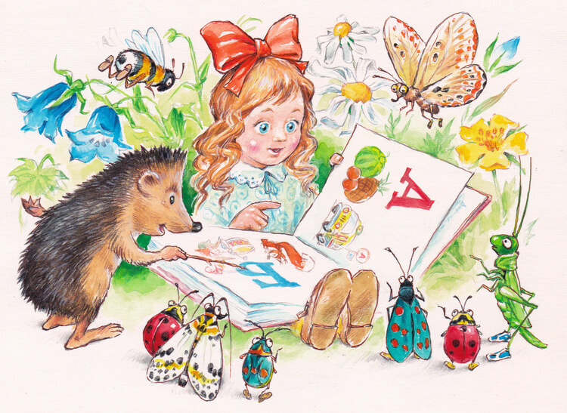

7. Игра «Найди и подчеркни».
Предложите ребенку найти и подчеркнуть (обвести кружком) определенную букву в тексте. Можно использовать для этой игры ненужные газеты, рекламные листы. Шрифт должен быть крупным.
8. Игра «Алфавитный Дартс».
Повесить на стену плакат – азбуку. Бросая небольшой мячик в определенную букву, назвать ее.
9. Игра «Магнитная азбука».
Прикрепить ее можно, например, на холодильнике и выполнить такие упражнения: «Угадай, какая буква», «Какой буквы не стало?», «Какая буква лишняя?», «С какой буквы начинается слово?».
10. Обучающие компьютерные программы, мультфильмы, песни, стихи о буквах, яркие книги-азбуки, буквари, раскраски также помогают запоминать буквы.
Одними из самых лучших букварей является: «Мой букварь» Н.В. Нищевой, «Букварь» Т.Б. Филичева, Т.В. Туманова.
